Организация исследовательской деятельности младших дошкольников.

Хочу я много- много знать!
Исследовать и запоминать
Искать и находить -
и всех умнее быть….

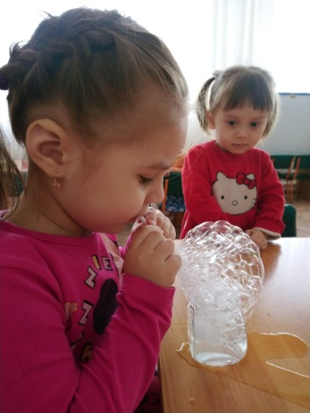
Работая над проблемой «Организация исследовательской деятельности с младшими дошкольниками» я заметила, что именно это и нужно моим детям. Получая каждый раз новые знания и добавляя свои имеющиеся можно прийти к одному выводу. Современное образование требует развития новых педагогических технологий, индивидуальное развитие личности, активную позицию дошкольников в новом исследовании, а также творческую активность. Важно то, что именно исследовательская деятельность является частью образовательного процесса, с которым справляются малыши, находя пути решения и проявляя себя с помощью опытов и экспериментов.
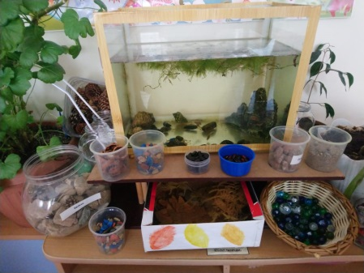
Исследовательская деятельность это работа с неизвестным результатом. Поэтому каждый ребенок проявляет себя и делает свое открытие, открытие в окружающий мир, мир который непосредственно связан с каждым из нас. Свою деятельность по решению этой проблемы я начала с младших дошкольников считаю, что именно с этого возраста дети проявляю смелость, решительность, замечают новое и стараются высказаться и иногда дать свои выводы. Но не всем детям занятие это нравиться, поэтому лучше привлекать детей работе в группах, где дети учатся один от другого, замечают как сделать лучше, интереснее чем у товарища. Работая в данном направлении, использую различные методы: наблюдение, мини - исследования, опыты.
Разрабатывая методическое пособие я опиралась на перспективное планирование в средней группе по сквозным темам. Например, работая над определенной темой исследования нужно заинтересовать ребенка. Например, тема исследования «Хлеб». Для решения этой проблемы необходимо собрать всю информацию о хлебе. Заинтересовать детей как пришел хлеб на стол. В данном исследовании даю возможность детям самостоятельно решить проблему появления хлеба. Рассмотреть все о хлебе. В итоге предложить Опыт «Получение теста «Где дети самостоятельно получают трудовые навыки и делают вывод, что над хлебом трудятся много людей и этот труд цениться. Хлеб нужно ценить, за столом быть аккуратным, хлеб брать в меру. Дети подбирают пословицы о хлебе.
В течении года дети приходят в детский сад за новыми знаниями, то есть учить себя. Исследовательская деятельность в образовательном процессе позволяет достичь максимального эффекта. Роль воспитателя — помочь детям в этом. Путь исследователя тернист, но увлекателен.

